深度开发校本课程 提升课程管理品质 ——迎春小学校本课程科研组项目申报培训会
来源：迎春小学 日期：2016-8-31 8:53:48
8月28日，迎春小学科研组召开了校本课程项目申报培训会，全校老师参加会议。

迎春小学课题组主研人员屈晗老师首先介绍了我校实施校本课程项目负责制的背景、意义及初步规划，并对项目负责人工作职责、校本课程开发菜单及项目申报表进行了深入的阐述。

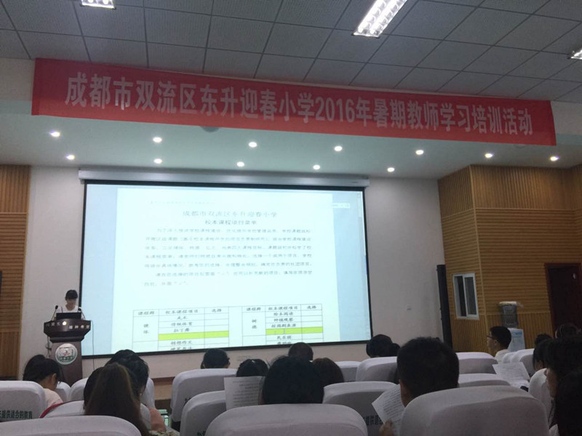

通过培训，全校老师对校本课程项目负责制有了深入的了解和认识，极大地调动了全校老师参与项目申报的热情，为提高校本课程的计划性、规范性、多元性奠定了基础！

